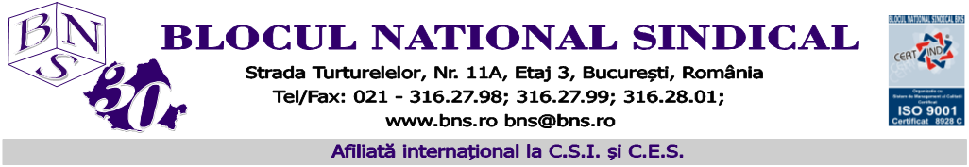

Corupția ucide din nou

Săptămâna trecută, mai precis pe 9 aprilie 2021, doi scafandri au murit în Marea Neagră în timp ce supravegheau lucrările de extindere a plajei din Eforie Nord.
Victimele au fost aduse la mal în stop cardio-respirator și nu au mai putut fi salvate de echipajele medicale. Cu fiecare zi care trece apar informații care tind să ducă organele de anchetă spre uzualul verdict: morții sunt de vină!
Pentru că cei ca familiile celor care au decedat trebuie să cunoască adevărul, pentru ca anchetele în desfășurare să nu fie mușamalizate, pentru ca întreaga opinie publică să cunoască motivele reale care au stat la baza neferictului eveniment, vă invităm mâine, 15.04.2021, ora 11.00 la sediul BNS (strada Turturelelor, nr. 11A, et 3, sala de conferințe) pentru a vă prezenta informații și documente pe baza cărora ca și în alte dăți, voi cei din presa autentică a României, să scoateți tot adevărul la suprafață și să nu lăsați ca unele personaje din instituțiile abilitate ale statului să ascundă, așa cum au făcut și în alte dăți fapte și documente ce ar putea duce la aflarea adevărului și la tragerea la răspundere a adevăraților vinovați.
BNS împreună cu afiliatul său Asociatia Nationala a Scafandrilor Profesionisti și Salvamarilor din Romania sunt singurele structuri din România afiliate EDTC (European Diving Technology Committee) singura structură asociativă europeană specializată în elaborarea și promovarea normelor de sănătate și securitate în muncă în activități comerciale ce se desfășoară sub apă.
Pe această bună cunoaștere a normelor specifice acestor activități, am propus Ministerului Transporturilor, în trecut, proiecte de acte normative care să ducă la creșterea siguranței în activitățile comerciale care au loc sub apă. În 2018, am fost gazdele reuniunii anuale a EDTC, dar și a International Marine Contractors Associations, cea mai mare structură mondială, lider în industria contractorilor marini.
În conferința de presă de mâine vă vom prezenta documente care arată cât de adânci sunt înfipte rădăcinile corupției în instituțiile de stat din România.
Ținând cont de regulile de distanțare fizică impuse, vă rugăm să ne comunicați disponibilitatea dumneavoastră de participare, astfel încât să putem respecta normele legale.
Conferința va fi susținută de presedintele BNS, domnul Dumitru Costin. Confirmarea participarii se poate realiza utilizând adresa de mail ioana.secara@bns.ro , tel. 0749.158.801, Secara Ioana.
Departamentul de Presa BNS

